FLIP SIDE 기획서
김진수 김민수 박시우 임성환

서론
회의하면서 나온 내용들을 분류별로 정리한 기획문서
확정 사항과 확정이 필요한 사항은 같은 기획 내에서 확정 / 비확정으로 분류해 두겠습니다.
또한, 추가가 필요한 사항들은 디스코드에 적으면 반영해서 계속 문서 업데이트가 진행됩니다.
빨간 글씨는 아직 정해지지 않거나, 애매한 사항이므로 회의 후 반영합니다.

게임 장르
- 퍼즐
- 보스 러쉬
- 덱빌딩
- 솔로 게임

게임의 간략한 기획
게임의 목표는, 각 스테이지를 연속적으로 진행하면서 특정한 기믹과 패턴을 가지고 나타는 보스들을 이 게임의 유닛인 ‘코인’을 이용해서 클리어하는 것이다.
이때, 가용할 수 있는 전략 요소들은 각각 다음과 같다.
유닛에 해당하는 ‘코인’, 소모품에 해당하는 ‘아이템’, 필드 효과인 ‘카드’
해당 요소들을 적절히 조합하여 내가 원하는 덱을 짜 보스를 격파하며 나아가는 게임이다.
게임은 상점 부분과 배틀 부분으로 나뉘어진다.
배틀에 들어가기 전에 상점 부분에서 주어진 돈을 가지고 전략을 짜게 된다.
골드는 배틀 레벨에서 여러 요소들을 통해 결정된다. 자세한 내용은 후술한다.
배틀에서 내가 짠 전략을 운영하며 보스를 깨나가면 된다.

상세 기획

게임 진행
게임 진행은 다음과 같다.
- 상점
- 배틀 (스테이지)
  - 배틀 클리어 즉, 스테이지 클리어 시, 다시 상점으로
  - 배틀 클리어 실패 시, 게임 오버
- 배틀을 n번 클리어한다면, 게임 클리어
게임 오버나, 게임 클리어까지의 까지의 한 루프를 ‘한 판’이라고 부른다.
이때, ‘한 판’ 내에서 해금한 모든 요소들은 해당 판이 끝날 때까지 지속된다.
새로운 판이 시작된다면, 전 판에서 해금한 요소들은 초기화된다.

상점
상점은 ‘배틀’을 시작하기 전 전략의 준비를 진행하는 곳이다.
플레이어는 ‘골드’를 이용하여 정해진 자원을 활용해서 자신이 원하는 최대의 전략을 짜는 것을 목표로 한다.
상점의 요소들은 각각 다음과 같다.

보스 정보.
- 보스 정보 탭은 보스 정보를 볼 수 있으며 볼 수 있는 보스 정보는 다음과 같다.
  - 보스 외형 및 이름
    - 보스 HP
    - 보스 기믹
    - 보스 패턴 n개
      - 패턴의 사거리
      - 패턴의 이름
      - 패턴의 아이콘
      - 패턴의 공격력

무기 해금
- ‘무기’는 후술. 무기는 기본적으로는 ‘해금’을 해서 코인에 장착할 수 있으며, 이 ‘해금’을 위한 탭이 무기 해금 탭이다.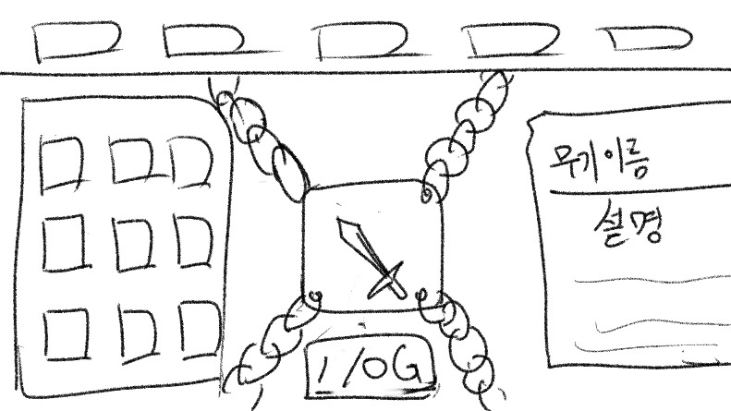
- 무기 해금 탭에서 이미 해금한 무기는 해당 탭에서 다시 보이지 않는다.
- 무기 해금 탭에서 무기의 기본 정보를 볼 수 있다. 무기 정보는 다음과 같다.
  - 무기 이름
  - 무기 아이콘
  - 무기 능력
  - 무기 스탯
    - 무기 공격력
    - 무기 무기력
    - 무기 공격 사거리
    - 무기 능력 사거리
  - 무기 가격

코인 제작 및 착용
- 코인은 앞면과 뒷면에 각각 해금한 무기를 장착할 수 있다. 코인은 후술
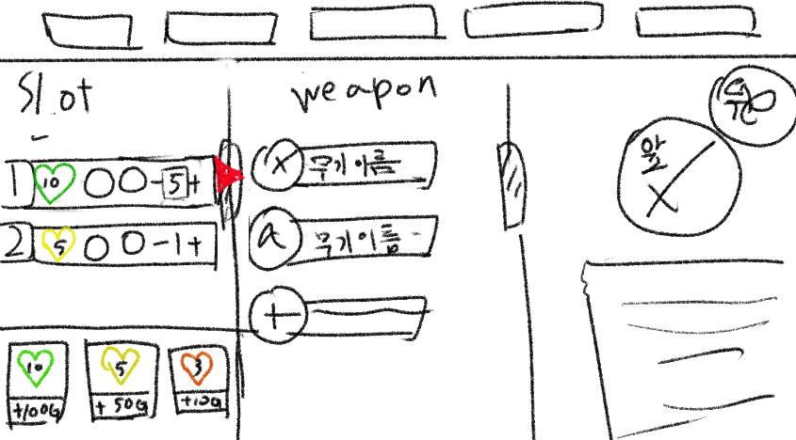
- 코인 제작 및 착용 탭에서 ‘코인 슬롯’을 구매한다. 코인 슬롯은 후술.
  - 코인 슬롯은 총 10개까지 구매 가능하다.
  - 코인 슬롯은 코인의 HP를 정할 수 있으며, 해당 가격은 3단계로 나뉘며, HP의 최대값에 따라 골드가 측정된다.
- 코인 제작 및 착용 탭에서 각 코인의 앞 뒷면 역시 정할 수 있다.
- 코인 제작 및 착용 탭에서 앞뒤 무기가 모두 장착된 코인 즉, 완제품 코인을 최대 30개까지 장착 가능하다.
  - 이때, 코인은 ‘전체’ 30개의 코인을 만들 수 있다. 즉, A B C 라는 코인이 존재한다고 가정하고, A 10개, B 10개, C 10개의 개수 배분을 할 수 있다.
- 코인 제작 및 착용 탭에서 코인에 장착할 무기의 정보를 볼 수 있다. 볼 수 있는 정보는 다음과 같다.
  - 무기 이름
  - 무기 아이콘
  - 무기 능력
  - 무기 스탯
    - 무기 공격력
    - 무기 무기력
    - 무기 공격 사거리
    - 무기 능력 사거리
  - 무기가 장착된 코인의 면(앞 / 뒤)

소모품 구매 착용
- ‘소모품’은 구매 후, 장착하여 배틀에서 쓸 수 있다. 소모품은 후술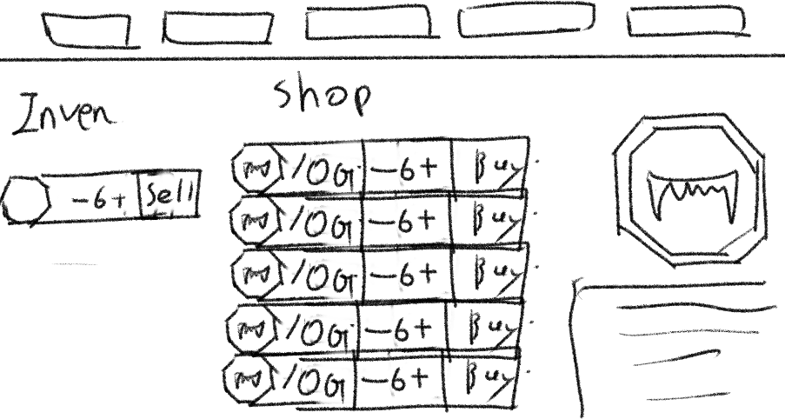
- 소모품 구매 및 착용 탭에서는 소모품을 구매할 수 있다.
  - 소모품은 서로 다른 소모품을 3종류까지 구매 가능하다.
  - 소모품은 각각 다른 개수로 구매 가능하며, 개수의 제한은 ?개다.
- 소모품 구매 및 착용 탭에서는 소모품을 구매한 소모품을 착용할 수 있다.
  - Inven 영역에서 내가 착용한 소모품의 개수와 정보를 확인 가능하다.
  - Inven 영역에서 내가 착용한 소모품의 개수를 조절할 수 있다.
- 소모품 구매 및 착용 탭에서는 선택한 소모품의 정보를 볼 수 있다. 확인 가능한 정보는 다음과 같다.
  - 소모품의 가격
  - 소모품의 이름
  - 소모품의 아이콘
  - 소모품의 능력

카드 구매 및 착용
- ‘카드’는 해금한 후 장착할 수 있다. 카드는 후술.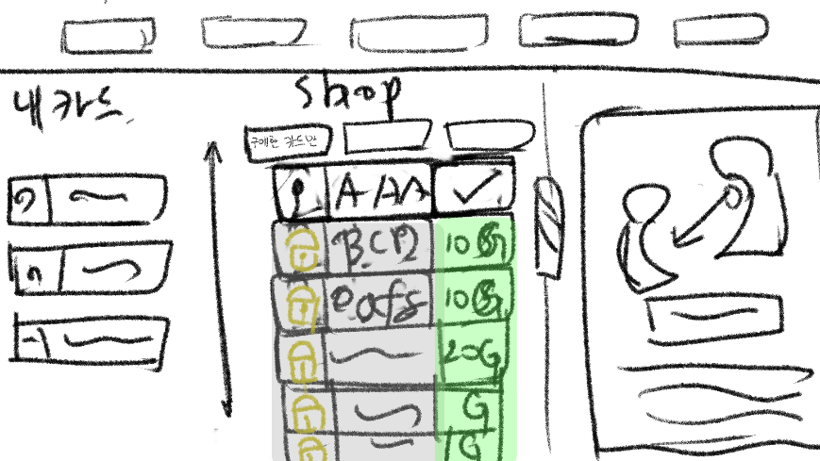
- 카드 구매 및 착용 탭에서 카드를 해금할 수 있다.
  - 카드의 해금은 ‘Shop’ 영역에서 진행 가능하다.
  - Shop 영역에서는 탭으로 카드를 추릴 수 있다.
    - 구매한 카드만 보기
    - 구매 안 한 카드만 보기
- 카드 구매 및 착용 탭에서 해금한 카드를 장착할 수 있다.
  - 카드의 착용은 ‘내 카드’ 영역에서 진행 가능하다.
  - ‘내 카드’ 영역은 상 하단으로 나뉜다.
    - 상단 : 장착한 카드
      - 카드는 3장까지 장착 가능하다.
    - 하단 : 해금한 카드 리스트( 구매한 카드 리스트)
- 카드 구매 및 착용 탭에서 카드의 정보를 확인 가능하다. 정보는 다음과 같다
  - 카드 이름
  - 카드 아이콘
  - 카드 능력
  - 카드 해금 가격

배틀
배틀은 보스와의 본격적인 전투를 진행하는 곳으로, 상점에서 플레이어가 준비한 전략을 이용해서 보스를 격파하고, 스테이지를 클리어하는 것을 목표로 한다.
최초에 배틀 레벨로 진입하면, 그리드 즉, 게임판은 9x9이다.
- 총 그리드의 개수는 9x9 즉, 81개의 그리드가 존재한다.
- 보스가 존재하는 그리드 9x3은 보스 영역으로, 코인이 존재할 수 없는 영역이며, 보스가 특정한 행동을 할 수 있는 곳이다. 특정 행동은 다음과 같다
  - 패턴
  - 기믹
    - 만약 장애물을 배치하는 기믹이 있다면, 기획에 따라서 해당 영역에 설치 가능하다.
  - 이동
- 나머지 9x6은 코인이 배치되는 영역이다. 해당 영역에서 일어날 수 있는 다음과 같다
  - 코인의 배치
  - 보스의 패턴 실행
  - 보스의 기믹 실행
  - 아이템 배치
배틀은 총 3’페이즈’로 이루어져 있다. 각 페이즈는 다음과 같다.
- 코인 준비 페이즈
- 코인 행동 페이즈
- 보스 페이즈
만약 코인 행동 페이즈에서 스테이지를 클리어하지 못한다면, 보스 페이즈까지 진행 후 다시 코인 준비 페이즈로 돌아온다. 이렇게 한 바퀴를 ‘턴’이라 지칭한다.
또한, 보스의 패턴은 최초의 배틀 시작 (0턴)을 제외하고, 보스 페이즈가 끝난 후에 다음 패턴이 정해지게 된다.
배틀 시작 최초에는 보스 페이즈가 없기 때문에, 세팅을 하는 보이지 않는 페이즈가 있다고 가정한다. 이를 ‘셋팅 페이즈’이라고 한다.
보스의 패턴은 항상 특정 영역(UI 디자인 필요)에 정보가 표시되며, 보스 패턴이 어느 그리드에 적용될지는 특정 방식(색이나 VFX 결정 필요)으로 보인다. 기믹 역시 마찬가지.

코인 준비 페이즈
코인 준비 페이즈에서는 코인 행동 페이즈에서 행동할 10개의 코인을 준비시킬 수 있다.
코인 준비 페이즈에서 준비시킨 코인은 취소 가능하다.
- 이때, 전 턴에 살아남은 코인은 취소가 불가능하다.
코인을 1개도 준비시키지 않았다면, 다음 페이즈로의 진행은 불가능하다.
코인 준비 페이즈에서는 아이템의 발동이 불가능하다.
코인 준비 페이즈에서 할 일을 끝냈다면 레버(혹은 UI 버튼)를 누르면 다음 페이즈로 진행된다.
코인 준비 페이즈에서 코인 슬롯에 마우스를 호버링하면 코인 슬롯에 해당하는 코인의 정보가 나온다. 정보는 다음과 같다.
- 앞/뒷면 무기 각각의 이름
- 앞/뒷면 무기 각각의 공격력
- 앞/뒷면 무기 각각의 무기력
- 앞/뒷면 무기 각각의 아이콘
- 앞/뒷면 무기 각각의 사거리
- 앞/뒷면 무기 각각의 능력
- 코인의 HP
  - 코인의 HP는 상점 부분에서 상술했듯이, 코인 슬롯에 따라서 최댓값이 정해진다.

코인 행동 페이즈
코인 행동 페이즈가 시작하기 전에, 즉 코인 준비 페이즈에서 레버를 누른 후에 진행은 다음과 같다.
- 코인 준비 페이즈에서 준비한 코인의 수만큼 무작위 그리드에 배치된다.
  - 이때, 이미 그리드를 점거한 장애물이 존재한다면, 해당 그리드에는 코인이 배치되지 않는다.
- 배치된 코인들은 앞면과 뒷면이 무작위로 정해진다.
2에서 코인의 ‘윗면’으로 존재하게 된 무기가 해당 페이즈에서 행동 가능한 무기가 된다.
코인에 호버링 시, 해당 무기의 정보가 나온다. 또한, 뒷면의 정보 역시 나오는데, 이는 위상변화 등의 아이템을 위한 뒷면 정보를 제공하는 것이다. 정보는 다음과 같다.
- 정해진 무기의 이름
- 정해진 무기의 아이콘
- 정해진 무기의 공격력
- 정해진 무기의 무기력
- 정해진 무기의 사거리
- 해당 코인의 HP
  - 코인 행동 페이즈에서 보이는 사거리는, 실제로 그리드 위에 표시되는 사거리이다.
- 뒷면의 정보는, 사거리를 제외하고 전부 보여주는 요소가 같다.
  - 다만, 코인 레디 페이즈에서 보여주는 코인 정보와는 디자인이 다르다.
코인 행동 페이즈에서 가장 중요한 플레이어의 행동은, 확정된 무기의 정보를 확인한 후, 본인이 원하는 순서에 맞춰서 그리드 위에 있는 코인을 클릭하여 코인의 행동을 본인이 원하는 방향으로 유도하는 것이다.
- 코인 행동 페이즈에서 아이템을 사용할 수 있다.
  - 아이템의 정보는 아이템 슬롯에서 확인할 수 있다. 정보는 다음과 같다.
- 아이템의 이름
- 아이템의 개수
- 아이템의 능력
- 코인 행동 페이즈에서 카드의 조건 검사를 실시한다.
  - 카드의 정보는 카드 장착 영역에서 확인할 수 있다. 정보는 다음과 같다.
- 카드의 이름
- 카드의 능력
- 카드의 특수한 능력의 UI나 그리드 등
코인 행동 페이즈에서 그리드 위에 올라간 코인을 클릭하면, 다음과 같은 상황에 따라서 행동한다.
- 사거리 내에 보스가 들어온 경우
  - 보스를 공격한 후, 무기의 능력에 따라서 해당 능력 발동 혹은, 발동하지 않음
- 사거리 내에 보스가 들어오지 못한 경우
  - 보스를 공격하지 않고, 무기의 능력에 따라서 해당 능력 발동 혹은, 발동하지 않음
코인 준비 페이즈에서 준비한 코인들의 수만큼 행동을 진행했다면, 레버(혹은 UI 버튼)을 눌러서 다음 페이즈로 진행시킬 수 있다.
- 이때, 행동이 가능한 코인이 있다면 UI 등으로 플레이어에게 알려준다.
- 이때, 보스를 해당 페이즈에서 클리어했다면 스테이지가 클리어된다.

보스 페이즈
보스 페이즈는 보스가 행동을 하는, 즉 보스의 패턴이 발동되는 페이즈다. 보스는 세팅턴에 세팅한 패턴을 그리드에 시행하며, 패턴의 종류는 보스마다 다르다. 해당 부분은 다른 문서로 뺄 것.
보스 페이즈는 레버를 누르지 않고 넘어간다. 보스의 패턴(애니메이션)이 끝나면 ‘세팅 페이즈’가 진행되고, 코인 레디 페이즈로 넘어가게 된다.
- 이때, 턴의 수가 1증가한다.
- 이때, 패턴에서 살아남은 코인들은 준비 코인 슬롯으로 돌아간다.
  - 또한, 이때 살아남은 코인들은 준비 취소를 할 수 없다.

골드
골드는 게임의 기본적인 재화이며, ‘한 판’ 동안 지속되는 재화이다. 즉, 스테이지 실패 전까지는 골드가 계속 지속된다.
다른 게임을 시작한다면 골드가 초기 골드로 초기화된다.

골드_상점
상점에서 골드는, 모든 탭에서 보인다.
- 상점에서 골드가 변경될 시, 유희왕의 체력처럼 주르륵 내려가는 애니메이션이 보인다.

골드_배틀
배틀에서 골드는 다음과 같은 상황에서 볼 수 있다.
- 카드나 아이템, 혹은 무기의 효과
- 스테이지 클리어 시 나오는 ‘정산’

정산
정산 시스템은 스테이지를 클리어하면, 플레이어에게 남은 환급 요소들을 특정 가격에 골드를 환급해주는 것이다.
이때, 환급한 요소들은 다음 스테이지로 옮기는 것이 불가능하며, 돈으로 전부 환급한다. 환급 요소들은 다음과 같다.
- 남은 코인
  - 코인의 정산 방법은 다음과 같다.
    - (앞면 무기 가격 + 뒷면 무기 가격) / 2 (소수점 반올림)
- 남은 아이템
  - 아이템의 정산 방법은 다음과 같다.
    - (원래 아이템 가격) / 3 (소수점 반올림)
정산은 환급 말고 스테이지 클리어 보상 역시 제공한다.
스테이지를 클리어하면 스테이지의 난이도에 따라서 ‘고정치’만큼의 돈을 정산 시 제공한다.

그리드
그리드는 게임의 필드라고 할 수 있으며, 배틀 부분에서 여러 역할을 수행한다.
- 보스의 패턴 경고
- 보스의 패턴 적용
- 보스의 기믹 경고
- 보스의 기믹 적용
- 코인의 랜덤 위치 결정
- 확정된 무기의 공격 및 능력 사거리 판정
- ‘설치’류 아이템의 위치 결정
- 코인 슬롯에 마우스 호버링 시 나오는 무기 자체의 사거리
1,3은 재논의가 필요하다.

무기의 사거리 표시
확정된 무기는 그리드 위에서 코인 행동 페이즈에서 사거리가 보이게 되는데, 이때 확정된 사안은 다음과 같다.
- 코인의 사거리 예시
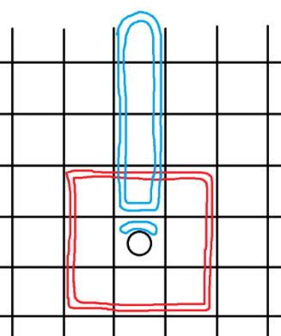
푸른 사거리 : 공격 사거리
붉은 사거리 : 특수 능력 사거리
- 사거리는 그리드 위에 떠서 보인다. 사거리 화살표의 두께는 알맞게 조정 필요

코인
코인은 게임의 기본적인 유닛이다. 앞 / 뒷면에 각각 다른 무기를 착용할 수 있다.
코인 역시 상점 / 배틀 부분으로 나뉜다.
코인에는 코인 슬롯이 존재한다. 이는 하위 문서에 서술.
스테이지에서 살아남은 코인들은 환급된다. 환급 내용은 배틀 부분에 서술

코인슬롯
코인 슬롯은 코인을 담는 공간이다. 코인 슬롯 역시 상점과 배틀에서 하는 역할이 다르다.

코인 슬롯_상점
상점에서 코인 슬롯은 플레이어가 배틀에서 사용하기 위해서 제작한 코인이 담긴다.
코인 슬롯은 구매해야 한다. 코인 슬롯은 n단계로 가격이 나뉘는데, 이에 따라 코인의 초기 HP가 결정된다.
코인 슬롯은 총 10가지 만들 수 있으며, 이는 가지고 갈 수 있는 최대 코인의 종류가 10종류라는 것을 의미한다.
코인 슬롯 하나에는 최대 10개의 같은 종류의 코인을 넣을 수 있으며, 0개를 가지고 갈 시 해당 코인을 배틀에서 쓰지 않는 것으로 간주한다.
디자인은 상점 부분의 사진 참고.

코인슬롯_배틀
배틀에서 코인 슬롯은 모든 페이즈에서 마우스 호버링이 가능하다.
마우스 호버링을 하면, 해당 코인의 앞면과 뒷면의 무기 정보가 보인다. 디자인은 추후추가.
배틀의 코인 준비 페이즈에서는 코인 슬롯의 클릭을 해야 한다. 코인 슬롯을 클릭하면 해당 코인이 가장 앞 순서인 코인부터 준비 코인 슬롯에 추가된다. -> 해당 부분은 UI화 하면서 없어질 가능성이 있음.

코인_상점
상점에서 코인은 제작을 할 수 있다.
제작은 코인 하나의 앞면과 뒷면에 해금한 무기를 장착해서 하나의 코인으로 만드는 것이다.
코인 슬롯 하나당, 제작한 ‘종류’의 코인이 하나 배정된다. 이때, 골드가 필요하다.
코인 슬롯 하나당, 제작한 ‘같은 종류’의 코인의 개수를 최대 30개까지 추가할 수 있다. 이때도 골드가 필요하다. 이때, 해당 종류의 코인을 하나도 장착하지 않을 수 있다.

코인_배틀
배틀에서 코인은 유닛의 역할을 한다.
코인은 대기 상태, 준비 상태, 공격 준비 상태, 공격 상태, 공격 완료 상태,군중제어 상태로 나뉜다.
- 대기 상태
  - 코인 준비 페이즈
    - 코인 슬롯에서 대기 중인 n개의 코인들
    - 이때, 코드에 따라서 순서대로 ID를 부여받는다.(개발)
- 준비 상태
  - 코인 준비 페이즈
    - 코인 슬롯을 클릭하여, 준비 슬롯에 들어간 코인들
    - 이때, 코인 슬롯의 특정 부분(디자인 필요)을 클릭하면, 준비 취소가 가능하다.

- 공격 준비 상태
  - 코인 행동 페이즈
    - 공격 준비 상태는 그리드 위에 코인들이 올라간 후, 무기가 확정된 상태를 의미한다.
    - 공격 준비 상태에서는 다음과 같은 효과를 적용 받을 수 있다.
      - 다른 코인의 효과
      - 아이템의 효과
      - 카드의 효과
      - 보스 기믹 혹은 패턴의 효과
    - 공격 준비 상태에서는 그리드 위에 올라간 월드에 존재하는 코인을 클릭하면 코인의 능력에 따라서 공격 상태 혹은 즉시 발동 행동을 하고 공격 완료 상태로 넘어간다.
- 공격 상태 (조건)
  - 코인 행동 페이즈
    - 확정된 무기의 능력에 따라서 추가로 클릭을 필요한 상태이다.
    - 이때, 코인의 연출은 ‘선택’ 능력을 가진 무기들을 제외하면 전부 다 한 번의 연출이 나온다.
- 공격 완료 상태
  - 코인 행동 페이즈
    - 공격 상태가 끝나게 되면, 해당 턴에서는 더 이상 행동을 하지 못한다.
    - 코인의 행동이 끝났다는 비쥬얼적인 요소가 필요하다. 지금 존재하는 시스템은 살짝 애매한 감이 있음.
- 군중제어 상태 및 디버프 상태
  - 코인 행동 페이즈
  - 코인 준비 페이즈
  - 보스 페이즈
    - 해당 상태는 통칭, CC에 걸린 상태이다. CC의 종류에 따라 상태가 갈린다. 해당 내용은 추가 기획 필요

무기
무기는 실질적인 능력을 담고 있는 유닛의 정보이다.
무기는 상점에서 해금으로 하나씩 얻을 수 있다.
- 상점에서 최초로 해금되어 있는 무기는 다음과 같다.
  - 쇠파이프
  - 아드레날린 주입 권총
  - 보호막 전개기
무기는 배틀에서 위로 올라온 면의 무기로써 그 능력과 공격력 등의 체력을 갖는다.
무기는 여러가지가 있으며, 해당 내용은 다른 문서에 서술.
무기는 클래스 등의 구분이 없다.
무기가 갖는 능력치는 다음과 같다.
- 무기 공격력
- 무기 무기력
- 무기 사거리
- 무기 능력
무기 제작 원칙은 2026 07 19 회의에서 논의

아이템
아이템은 1회성 소모품이다. 전투에서 사용하지 못하면 환급된다. 환급 내용은 배틀 내용에 서술.
아이템은 상점에서 구매해서 배틀에서 사용 가능하다.
- 이때 아이템을 3종류까지 선택 가능하다.
- 종류당 n개까지 구매 가능하다.
배틀의 코인 행동 페이즈에서 사용 가능하며, 아이템 클릭 후 사용 대상을 클릭하는 방식이다.
사용 대상은 그리드, 코인, 장애물 등이 있다.
아이템은 사용 후 1개가 차감되는 방식으로 사라지며, 아이템 클릭 후 사용 대상을 클릭하기 전에 우클릭으로 취소 가능하다.
아이템 기획 시, 지켜야 하는 아이템 제작 원칙이 있다.
    - 아이템의 적용 범위는 다음과 같다.
      - 코인 하나
      - 그리드 한 칸
    - 아이템은 한 턴 동안만 유지된다.
    - 아이템 설명은 최대한 간단하게 한 줄 이내로 작성한다.

카드
카드는 패시브형 아이템이다. 특별한 조건이 있고, 해당 조건을 만족하면 카드의 특수한 효과가 적용되는 TFT의 증강과 유사하다.
카드는 상점에서 해금과 장착을 할 수 있다.
- 이때, 해금한 카드는 재해금을 하지 않아도 다음 스테이지까지 해금된다.
- 해금한 카드를 장착할 수 있다.
  - 이때, 최대 3종류까지 카드를 장착할 수 있다.
- 해금에는 골드를 소모한다.
- 카드는 환급되지 않는다.
카드 제작 원칙

장애물
장애물은 그리드 한 칸을 차지한다.
장애물은 ‘설치’해야 하며, 설치하면 HP가 0이 되기 전까지 그리드에 계속 남아있는다.
장애물은 HP를 가지며, 장애물을 설치할 수 있는 대상은 다음과 같다.
- 보스
- 코인
- 아이템
- 카드(기획에 따라서)
장애물은 능력이 있으며, 텍스트에 따라서 가능한 행동이 다르다. 해당 내용은 장애물 문서에서 따로 서술.
장애물은 스탯을 가진다. 스탯은 다음과 같다.
- HP
- 공격력
만약, 코인처럼 행동이 가능한 장애물이 있다면 코인 행동 페이즈에 행동한다.
보스가 설치해서 보스 턴에 패턴 혹은 기믹으로 작동하는 장애물이 있을 수도 있는데, 해당 장애물은 기획에 따라서 다르다.

보스
보스는 배틀의 메인 요소라고 할 수 있다. 보스를 클리어하면 해당 스테이지가 클리어 된다.
보스는 스테이지 별로 스탯이 달라진다.
- 배율이 존재하나? 어떤 방식으로 존재하나?
보스는 총 n종이 존재한다.
- N종은 어떻게 정할 것인가?
m개의 스테이지마다 n종의 보스가 랜덤으로 지정된다.
- 랜덤 지정 방식은 어떻게 결정되는가?
  - 게임 시작하자마자
  - 스테이지 클리어 시 다음 보스가 정해진다.
보스가 갖는 스탯은 다음과 같다.
- HP
- 보호막
  - 보호막은 기획에 따라서 게이지나 그로치 수치 등으로 바뀔 수 있다.
- 기획에 따라 추가 수치를 가질 수 있다. 해당 부분은 보스 문서 참고
보스는 ‘패턴’과 ‘기믹’을 갖는다.
- 패턴
  - 패턴은 공격의 방식이다.
    - 공격은 여러 모양으로 그리드에 나온다.
      - 모양에 대한 회의가 필요할 듯함.
        - 너무 많은 모양보다는, 모양의 개수를 제한하는 편도 좋아보임
  - 패턴은 스탯을 갖는다. 스탯은 다음과 같다.
    - 공격력
    - 사거리
  - 패턴은 ‘보스 페이즈’에 실행된다.
  - 패턴이 공격을 적용하는 대상은 다음과 같다
    - 코인
      - 코인의 HP를 깎을 수 있다.
    - 장애물
- 기믹
  - 기믹은 보스를 클리어할 수 있는 퍼즐에 비유된다.
  - 기믹을 충족하거나, 기믹을 파훼한다면 보스를 깰 수 있는 조건이 충족된다.
    - Ex) 그로기를 채워서 입히는 데미지 배율이 늘어남
  - 기믹은 보스 기획에 따라 실행되는 페이즈가 다를 수 있다.

스테이지
스테이지는 상점 – 배틀을 묶은 명칭이다.
상점과 배틀은 서술한 부분 참조.
스테이지를 클리어하면, 정산을 진행한다. 정산은 골드 부분 참조.
스테이지는 N개 있으며, N개의 스테이지를 클리어하면 게임 전체 클리어 조건을 만족한다.
- 이때, 중간에 스테이지를 클리어하지 못하면 게임 클리어 실패이다.
- 스테이지 실패 조건은 다음과 같다.
  - 준비한 코인을 전부 소모했을 경우

게임 기본 조작법

확정 사항
- 기본 조작
  - 마우스로 여러 요소들을 클릭
    - 요소들은 다음과 같다
- 상점
  - 코인 해금 및 제작
  - 카드 해금 및 제작
  - 아이템 해금 및 보유
- 배틀
  - 레디 코인 확정
  - 배틀 코인 확정
  - 아이템 확정
  - 마우스로 호버링
    - 해당 부분은 업데이트를 추가로 하겠습니다.
  - 마우스 우클릭
    - 마우스 우클릭으로 취소 가능
      - 상점
      - 배틀
        - n개를 선택하는 부류의 능력을 가진 코인 능력 중도 취소
        - 아이템 사용 시, 원하는 아이템 클릭 후 원하는 대상 클릭 전 중도 취소

비확정 사항
- 상점에서 핫키 1번 ~ n번 까지의 숫자키를 눌러서 상점의 각 부분들을 건너다닐 수 있게 하자는 의견 [ 2026.06.04 ]
  - 추가로, UI를 개선하면서 상점을 표시하는 부분들에 < n x상점 > n은 숫자이고, x는 상점의 구역을 지칭한다. 이를 표시하자는 의견
- CC및 디버프는 추후 회의로 협의
  - CC의 종류는 회의 내용으로

